淡江時報 第 1193 期
櫻井高校師生參訪文錙藝術中心 張炳煌傳授書法之道
學校要聞
【記者吳映彤淡水校園報導】日本櫻井高校師生35人，由領隊教師增田早希子、布施慈人帶領，10月17日上午10時參訪文錙藝術中心，文錙藝術中心主任張炳煌特別安排書法教學，除分享書法學習過程、分析到訪學生作品外，還以毛筆及e筆分別示範書寫，並邀請參訪學生使用AirDrop分享功能，在手機中儲存e筆書法作品。

張炳煌除說明書法在臺灣的發展趨勢，如何以傳統書法展現現代文化與創意，也向參訪師生介紹，由本校研發，將書法與數位跨領域結合的「e筆書法系統」；另外以參訪學生的臨帖作品，與原作品分析對比，說明臨摹的要點，並分享自己從吸收、融合臨摹的帖子，到創作擁有自我特色書法的學習過程。

日本櫻井高校書法部學生福本凜音分享，今天上課的內容對他的幫助很多，尤其在創作作品的經驗上，十分值得借鑑學習。
2024/10/21

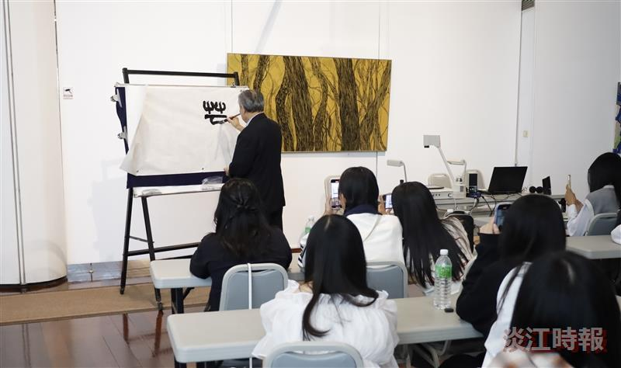
日本櫻井高校師生10月17日參訪文錙藝術中心，主任張炳煌現場書寫，學生紛紛拿出手機紀錄大師揮毫的過程。（攝影／藍心妤）

